Les Early School Leavers (Abandons scolaires précoces) en Fédération Wallonie-Bruxelles
L’Avis du Conseil de l’Education et de la Formation

Les constats statistiques concernant les Early School Leavers (ESL) en Belgique et l’évolution de ce taux à partir de l’année 2000
ESL rate in Belgian Regions – 2012

 | ESL | Men | 28.175 | 10.5 %
Flanders | ESL | Women | 17.508 | 6.8 %
 | ESL | Total | 45.682 | 8.7 %
 | ESL | Men | 11.954 | 24.1 %
Brussels | ESL | Women | 8.517 | 16.3 %
 | ESL | Total | 20.470 | 20.1 %
 | ESL | Men | 29.166 | 17.9 %
Wallonia | ESL | Women | 18.827 | 11.7 %
 | ESL | Total | 47.993 | 14.8 %

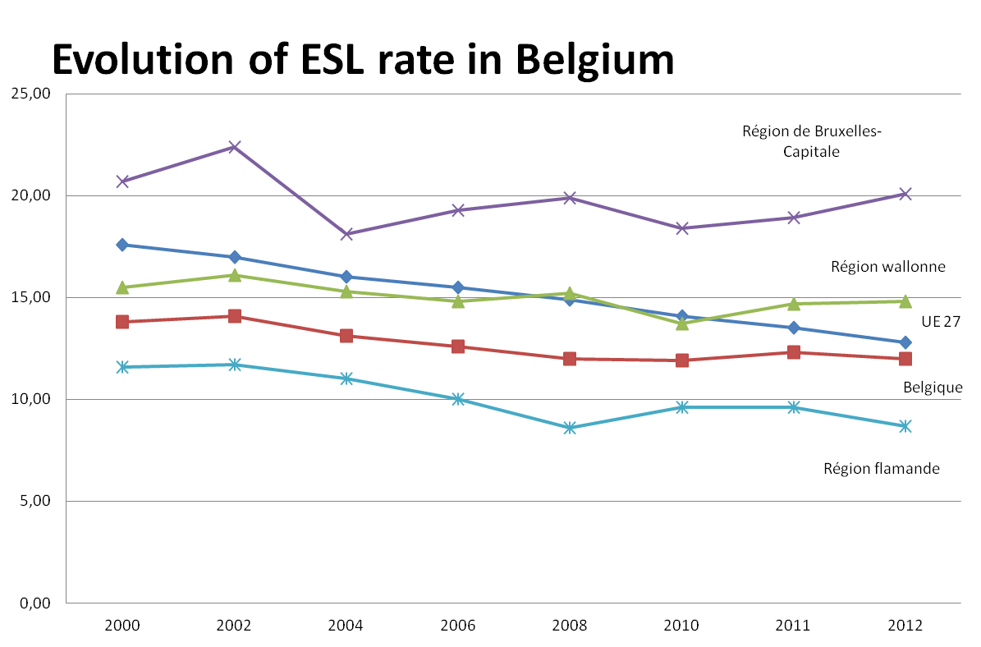

Les causes schématisées des ESL en Fédération Wallonie-Bruxelles

Quelques conclusions

Les élèves fréquentant l’école ont des besoins spécifiques et différenciés. Il faudra donc dans une structure unifiée, pouvoir donner des réponses différenciées (différentes et adaptées) à l’appel des jeunes en situation de prédécrochage, d’abandon scolaire ou de déscolarisation.
Il faudra donc agir à plusieurs niveaux : les établissements scolaires et leur organisation, les structures scolaires, les familles, les jeunes, en fait les quatre grands domaines dans lesquels les facteurs jouant un rôle positif ou négatif sur le décrochage/raccrochage scolaire peuvent être replacés : la société, la famille, l’école et l’élève.

Les conséquences
- Pour les jeunes et leur entourage
Les situations de décrochage scolaire sont des moments de démotivation, de perte d’estime de soi et de manque de perspective sur le plan personnel et social, c’est pourquoi des actions spécifiques redonnant espoir à ces jeunes doivent être initiées.
Le décrochage scolaire est un problème pour le travail des enseignants et de ce fait il agit sur leur motivation et entraîne une inefficience de l’école.
- Au niveau socio-économique
Le décrochage a aussi d'énormes conséquences sur le plan économique. On pourrait évaluer en milliards d'euros la perte économique que subira l'Europe à cause du décrochage scolaire. En effet, ce phénomène se traduit souvent par des augmentations des prestations du chômage et des frais qui y sont reliés, une incapacité de recruter de la main-d'œuvre qualifiée etc. Par ailleurs, les décrocheurs ont souvent des emplois précaires et sous-payés. Ils sont une main-d'œuvre à bon marché et plusieurs secteurs d'activités en profitent. Le degré de scolarité a donc une incidence sur le revenu. Si le chômage affecte davantage les jeunes, il touche également davantage les personnes moins scolarisées.
L’analyse des pratiques de lutte contre le décrochage scolaire en cours de scolarisation en FWB permet de donner plusieurs types de réponses institutionnelles et décrétales :

Différentes mesures et dispositifs sont cités à savoir :

La mise en place des discriminations positives ou du subventionnement différencié,

La reconnaissance des écoles de devoirs.
  - Le service de la médiation scolaire est évoqué comme moyen de prévention et de lutte contre le décrochage et la violence en milieu scolaire.
  - Le service de contrôle de l’obligation scolaire en FWB : contrôle de la fréquentation et de l’inscription scolaire.
  - Les services d’accrochage scolaire et les autres pratiques d’accrochage scolaire en FWB.
  - La mise en place d’actions coordonnées de prévention et de gestion du décrochage scolaire exemple : les cellules de veille.
Le décret du 8 janvier 2009 modifiant celui du 12 mai 2004, portant tous les deux diverses mesures de lutte contre le décrochage scolaire, l’exclusion et la violence à l’école, crée en FWB une dynamique de collaboration entre l’aide à la jeunesse et l’enseignement pour la prise en charge tant individuelle que sociale des jeunes exclus, en décrochage ou en situation de crise.
Parmi les dispositifs de lutte contre le décrochage et la violence en milieu scolaire, la Communauté française a institué les services d’accrochage scolaire.
Les services d’accrochage scolaire ont pour mission d’apporter aux jeunes décrocheurs une aide sociale, éducative et pédagogique par l’accueil en journée et, le cas échéant, une aide et un accompagnement dans leur milieu familial. L’aide dont ils bénéficient leur permettra d’améliorer leurs conditions d’apprentissage.
L’objectif de chaque prise en charge est la réintégration de ces élèves, dans les meilleurs délais et dans les meilleures conditions possibles, dans une structure scolaire ou une structure de formation agréée dans le cadre de l’obligation scolaire.

Les recommandations du CEF

Recommandations concernant les structures scolaires, l’organisation de l’école, l’orientation scolaire

Même s’il n’est pas scientifiquement et statistiquement prouvé que l’échec scolaire génère le décrochage et l’abandon, il est incontestable que le recours au redoublement entraîne une inefficacité plus grande de l’école et en augmente les coûts. De plus, le redoublement a des conséquences psychologiques non négligeables sur le jeune et son entourage. Le CEF recommande donc que l’ensemble des acteurs se penche avec courage et détermination sur les enjeux liés à l’usage intensif du redoublement et de ses conséquences. Il recommande que ces acteurs explorent d’autres solutions possibles et des démarches de substitution concrètes pour aider les élèves en difficulté et donc de réduire drastiquement l’usage du redoublement
3.1.2 Afin d’agir efficacement sur la prévention du décrochage scolaire et d’atteindre 100% d’accrochage scolaire, le CEF recommande de faire de la remédiation immédiate des élèves en échec ou en difficulté scolaire une priorité et, pour ce faire, d’assurer aux acteurs de l’enseignement une formation adaptée à cet objectif.
3.1.3. Le CEF recommande que soient mises en place des structures modulaires, flexibles et claires de parcours scolaires tout en maintenant des transitions entre les différents niveaux. Dans le cadre de la lutte contre l’échec scolaire, le CEF recommande de se pencher sur des réformes des structures de l’enseignement qui permettront de renforcer la cohérence et la lisibilité des parcours scolaires par tous les acteurs de l’Enseignement. Des mesures de différenciation, d’aide individualisée, de remédiation immédiate pour tous les élèves en difficulté doivent être mises en place
3.1.4 Le CEF recommande qu’une attention particulière soit portée aux problèmes de l’exclusion dès l’enseignement fondamental. Le fait d’identifier le plus tôt possible les différents types de difficultés scolaires notamment dans l’apprentissage de la langue de l’enseignement ainsi que de cerner l’ensemble des problèmes scolaires des élèves en décrochage, ou en passe d’abandonner, ou d’être exclu du système scolaire, permettra de mieux cibler les interventions et ce à moindre coût
3.1.5. Le CEF recommande qu’une collaboration active entre les trois composantes principales de la Communauté éducative (Ecole, Familles, Elèves) soit effective afin d’assurer entre elles au sein des établissements scolaires une coexistence harmonieuse qui ne peut qu’être favorable au cursus scolaire de l’élève.
3.1.6. Le CEF recommande de veiller à ce que l’organisation et le fonctionnement des établissements scolaires permettent de remédier immédiatement à l’inadéquation entre les pratiques éducatives et les attentes des jeunes, d’améliorer le climat relationnel et d’assurer une meilleure gestion des comportements. La formation des membres de la Communauté enseignante aux techniques d’accueil, à la gestion des tensions et des comportements des jeunes en situation scolaire difficile, doit faire l’objet d’une attention toute particulière. Les établissements scolaires doivent donc disposer d’un encadrement adéquat pour initier ces actions de stimulation, de soutien scolaire et de lutte contre l’exclusion scolaire.
3.1.7 Dans la mesure où l’orientation scolaire joue un rôle déterminant dans le décrochage, l’échec et l’exclusion, le CEF recommande qu’au sein des établissements scolaires et des centres PMS, une vigilance et une attention très importante soient prêtées au processus d’orientation garantissant ainsi une orientation positive et le meilleur accrochage scolaire. Le CEF propose que soient élaborés et mis à disposition des acteurs de l’orientation, des outils et des moyens de dépistage précoce du décrochage scolaire.

3.1.8. Certaines structures externes comme les services d’accrochage scolaire ont été mises en place. Le CEF recommande d’encourager leur action et d’informer les acteurs de l’enseignement, de l’aide à la jeunesse de l’existence et leur fonctionnement de ces structures.

Recommandations concernant le jeune.

3.2.1 La prise en charge tant individuelle que sociale des jeunes exclus, en décrochage scolaire ou en situation de crise doit faire l’objet de l’attention et de la vigilance de tous les acteurs du monde de l’Enseignement et de la Formation. Le CEF recommande donc que s’établisse une dynamique de collaboration active entre les établissements scolaires, les services d’aide à la jeunesse et les services d’aide en milieu ouvert.

3.2.2 Le CEF recommande de mettre en place une réelle politique d’information des jeunes en risque de décrochage, en décrochage scolaire ou en situation d’exclusion sur les possibilités d’obtention des certificats délivrés par l’enseignement ou par d’autres processus.

